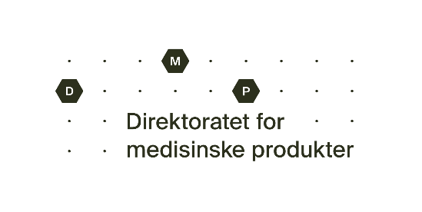
Søknad om endring av parallellimportert legemiddel

Send ferdig utfylt skjema til post@dmp.no.

Opplysninger om preparatet
Preparatnavn:
Legemiddelform og styrke:
MT(PI)nr.:
Eksportland:
Preparatnavn i eksportlandet:

Opplysninger om endringen
Endringen gjelder:
(kryss av for ett eller flere alternativer og beskriv endringen i eget vedlegg)
MT-innehaver i eksportlandet
MT-nr. i eksportlandet
Tilvirker
Oppdatering av pakningsvedlegg
Ompakking/ometikettering
Nye pakningsstørrelser
Oppbevaringsbetingelser/holdbarhetstid
Utseende på legemiddelet
Sammensetning
Navn og/eller adresseendring for MT(PI)-innehaver
Transfer
Annet:
Hvis endringen medfører endring produktinformasjonen, skal det vedlegges nye utkast. Kryss av for vedlegg:
Utkast til nytt pakningsvedlegg
Utkast til ny merking

Opplysninger om MT(PI)-innehaver
Firmanavn:
Adresse:
Telefon: | E-post:
Kontaktperson:
Dato: | Søkers underskrift:

